 | БЛОКИ ОТ ПРОИЗВОДИТЕЛЯ  Прайс-лист  г. Тольятти, ул. Борковская, 46, тел. 75-93-11, 63-59-11, моб. 8-917-122-60-96  сайт: bloki163.ru

 |  | Маркировка | Вес кг. | Цена за ед.
1 | 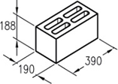 | Камень стеновой 4-х  пустотный из бетона М-50  Цветной | 20 | 65-00  110-00
2 |  | Камень стеновой 4-х пустотный из  керамзитобетона 25%  М-50 | 17 | 71-00
3 |  | Камень стеновой 4-х пустотный из  керамзитобетона 50%  М-50 | 15 | 75-00
5 |  | Камень стеновой 4-х пустотный из  керамзитобетона 75%  М-35 | 12,5 | 81-00
6 | 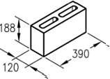 | Камень перегородочный 120 мм 2-х пустотный из керамзитобетона 50%  М-50 | 9,5 | 55-00
7 |  | Камень перегородочный 120 мм 2-х пустотный из бетона  М-50 | 12,5 | 50-00
8 | 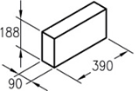 | Камень перегородочный 90мм 2-х пустотный из керамзитобетона 50%  М-35 | 7,5 | 50-00
При производстве и доставке допускается брак и бой до 2,7 % от общего объёма, который обмену и возврату не подлежит!
9 |  | Камень перегородочный 90мм 2-х пустотный из бетона  М-35 | 10 | 40-00
10 | 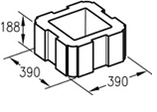 | Камень столбовой,  красный, жёлтый, коричневый.  М-50  Камень столбовой серый | 30 | 165-00  125-00
11 | 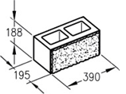 | Камень стеновой колотый цветной.  2-х пустотный  М-50 | 22,5 | 115-00
12 |  | Камень стеновой колотый серый  2-х пустотный.  M-50 | 22,5 | 90-00
13 | 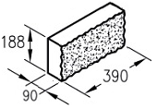 | Камень фасадный колотый цветной.  M-100 | 13 | 100-00
14 |  | Камень фасадный колотый серый.  M-100 | 13 | 75-00
15 | 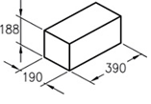 | Камень стеновой полнотелый из керамзитобетона 50%  М-100 | 24 | 150-00
16 |  | Камень стеновой полнотелый из бетона  М-100 | 30 | 130-00

При производстве и доставке допускается брак и бой до 2,7 % от общего объёма, который обмену и возврату не подлежит!

